EJERCICIOS FORMULARIOS:

1.- Realizar el formulario de la imagen.

Todos los campos deben rellenarse obligatoriamente por el usuario antes de que permita enviar el formulario.

Mostrará los mensajes de aviso oportunos en caso de campo en blanco o con datos erróneos.

El campo Código Postal tendrá por defecto esta información y no podrá modificarse.

Por defecto se aceptan las condiciones de uso.

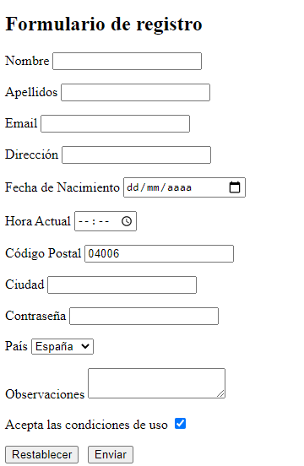

1.- Realizar el formulario de la imagen y realiza las siguientes validación de los campos utilizando el atributo pattern de HTML5

- DNI (00.000.000-X)

- Nombre (Mínimo 1 nombre y 1 apellido, Máximo 2 nombre y 2 apellidos)

- Fecha de Nacimiento (dd/mm/yyyy)

- Email (xxxxxx@yyyyy.zzz)

- WEB (http://www.xxxx.yyy)

- Contraseña (Entre 8 y 10 carácteres)

Valide también que no puedan dejarse en blanco

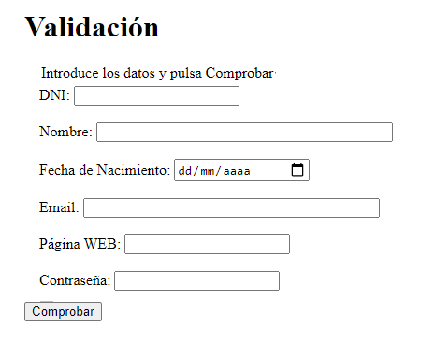

3.- Realizar el siguiente formulario de manera que al pulsar enviar, nos mande a una página en la que solo aparece un título de nivel 1 que dice “Formulario recogido”.

Hacer la validación del formulario anterior (SIN UTILIZAR LA VALIDACIÓN que proporciona HTML5) suponiendo que todos los campos son obligatorios. En caso de faltar alguno mostrar el mensaje de error correspondiente y no permitir el envió.

Utilizar el siguiente atributo en el formulario “onsubmit="return validar(this)". Añadiendo este evento al formulario, cuando se pulse enviar se invocará a la función validar antes de enviar nada al servidor.

Inventaos los valores para la lista desplegable.

